ХАНТЫ-МАНСИЙСКИЙ АВТОНОМНЫЙ ОКРУГ – ЮГРА
ХАНТЫ-МАНСИЙСКИЙ РАЙОН
МУНИЦИПАЛЬНОЕ ОБРАЗОВАНИЕ
СЕЛЬСКОЕ ПОСЕЛЕНИЕ ЦИНГАЛЫ

АДМИНИСТРАЦИЯ СЕЛЬСКОГО ПОСЕЛЕНИЯ

ПОСТАНОВЛЕНИЕ

22.08.2024 № 41
с. Цингалы

О выдаче разрешения на использование земельного участка и частей земельных участков

В соответствии со статьями 39.33, 39.36 Земельного кодекса Российской Федерации, постановлением Правительства Российской Федерации от 03.12.2014 № 1300 «Об утверждении перечня видов объектов, размещение которых может осуществляться на землях или земельных участках, находящихся в государственной или муниципальной собственности, без предоставления земельных участков и установления сервитутов», постановлением Правительства Ханты-Мансийского автономного округа – Югры от 19.06.2015 № 174-п «О порядке и условиях размещения объектов, виды которых установлены Правительством Российской Федерации и размещение которых может осуществляться на землях или земельных участках, находящихся в государственной или муниципальной собственности, без предоставления земельных участков и установления сервитута, публичного сервитута в Ханты-Мансийском автономном округе - Югре», на основании заявления муниципального казенного учреждения Ханты-Мансийского района «Управление капитального строительства и ремонта» от 08.07.2024 (ОГРН 1128601001913, ИНН 8601046759) (далее - Заявитель), руководствуясь Уставом сельского поселения Цингалы:

- Разрешить Заявителю использование:
- части земельного участка с условным кадастровым номером 86:02:1209001:6/ЧЗУ1, с местоположением: Ханты-Мансийский автономный округ – Югра, Ханты-Мансийский район, с. Цингалы, общей площадью 70 кв. метров (далее – Часть земельного участка);
- части земельного участка с условным кадастровым номером 86:02:1209001:243/ЧЗУ1, с местоположением: Ханты-Мансийский автономный округ – Югра, Ханты-Мансийский район, с. Цингалы, общей площадью 107 кв. метров (далее – Части земельных участков);
2. В случае, если использование Земельного участка и (или) Частей земельных участков для размещения объекта привело к порче или уничтожению плодородного слоя почвы в границах Земельного участка и (или) Частей земельных участков, Заявитель обязан выполнить следующие требования:
привести Земельный участок и Части земельных участков в состояние пригодное для их использования в соответствии с разрешенным использованием;
выполнить необходимые работы по рекультивации Земельного участка и Частей земельных участков.
3. Настоящее постановление действует 10 лет с даты его издания.
4. Действие настоящего постановления прекращается досрочно:
со дня предоставления Земельного участка и (или) Частей земельных участков и (или) земельных участков с кадастровыми номерами 86:02:1209001:6, 86:02:1209001:243 (далее – Земельные участки) в собственность, аренду, постоянное (бессрочное) пользование, безвозмездное пользование юридическому лицу, индивидуальному предпринимателю или гражданину;
со дня принятия решения о предварительном согласовании предоставления Земельного участка и (или) Частей земельных участков и (или) Земельных участков;
со дня заключения соглашения об установлении сервитута
в отношении Земельного участка и (или) Частей земельных участков и (или) Земельных участков;
со дня принятия решения об установлении публичного сервитута,
за исключением случая, предусмотренного пунктом 4 статьи 39.36 Земельного кодекса Российской Федерации, в отношении Земельного участка и (или) Частей земельных участков и (или) Земельных участков;
в случае получения от Заявителя письменного обращения о досрочном прекращении действия настоящего постановления – со дня принятия решения о его прекращении;
в случае установления факта размещения Заявителем объектов, отличных от указанных в пункте 1 настоящего постановления, – со дня принятия решения о прекращении действия настоящего постановления;
со дня вступления в силу постановления по делу об административном правонарушении о привлечении Заявителя к административной ответственности за правонарушения в области охраны окружающей среды и природопользования, благоустройства, охраны собственности, обеспечения санитарно-эпидемиологического благополучия населения, совершенные в границах Земельного участка и (или) Частей земельных участков.
5. Администрации сельского поселения Цингалы:
5.1. В течение 5 рабочих дней со дня досрочного прекращения действия настоящего постановления по основаниям, указанным в пункте 4 настоящего постановления, направить уведомление о прекращении действия разрешения на использование Части земельного участка Заявителю и в Управление Федеральной службы государственной регистрации, кадастра и картографии по Ханты-Мансийскому автономному округу – Югре.
5.2. В течение 10 рабочих дней со дня издания настоящего постановления направить его копию в Управление Федеральной службы государственной регистрации, кадастра и картографии по Ханты-Мансийскому автономному округу – Югре для осуществления государственного земельного надзора.
6. Контроль за выполнением настоящего постановления оставляю за собой.

Врио Гавы сельского поселения Цингалы А.В.Малюгин
Приложение 1
к постановлению администрации
сельского поселения Цингалы
от 22.08.2024 № 41

Схема расположения Части земельного участка
на кадастровом плане территории расположенного в кадастровом квартале 86:02:1209001
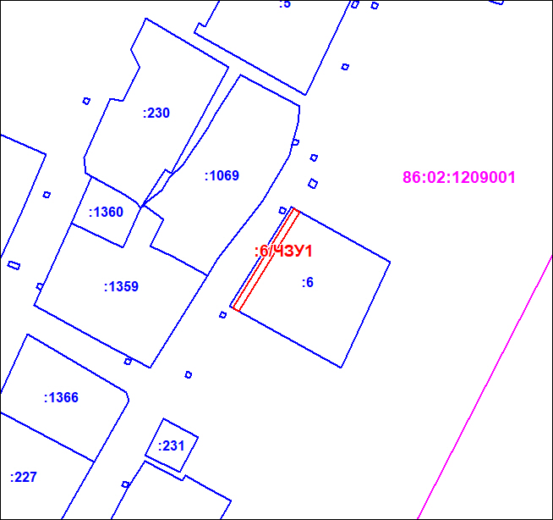
Условные обозначения
Масштаб 1:1000
Масштаб 1:1000
Масштаб 1:1000
:ЗУ1 - граница и обозначение образуемых земельных участков
86:02:1209001 - граница и обозначение кадастровых кварталов
:125 - граница и обозначение земельных участков по сведениям ГКН
Кадастровый номер земельного участка | Местоположение земельного участка | Категория земель | Площадь кв.м. | Вид разрешенного использования
Сведения об земельном участке
86:02:1209001:6/ЧЗУ1 | Ханты-Мансийский автономный округ-Югра, Ханты-Мансийский район, с. Цингалы | Земли населенных пунктов | 70 | для размещения водопровода

 |  |  |  | Система координат МСК86_Зона_2
Условный номер земельного участка :ЗУ1
Обозначение характерных точек границы | Координаты |  | Обозначение характерных точек границы |  | Координаты
Обозначение характерных точек границы | X | Y |  |  | X | Y
1 | 2 | 3 | 1 |  | 2 | 3
1 | 868257.02 | 2703013.32 | 3 |  | 868285.93 | 2703033.47
2 | 868286.9 | 2703031.73 | 4 |  | 868256.05 | 2703015.06

Приложение 2
к постановлению администрации
сельского поселения Цингалы
от 22.08.2024 № 41

Схема расположения Части земельного участка
на кадастровом плане территории расположенного в кадастровом квартале 86:02:1209001
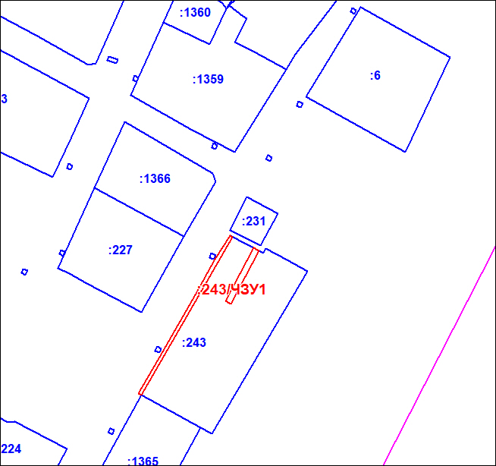
Масштаб 1:1000
Условные обозначения
:ЗУ1 - граница и обозначение образуемых земельных участков
86:02:1209001 - граница и обозначение кадастровых кварталов
:125 - граница и обозначение земельных участков по сведениям ГКН

Кадастровый номер земельного участка | Местоположение земельного участка | Категория земель | Площадь кв.м. | Вид разрешенного использования
Сведения об земельном участке
86:02:1209001:243/ЧЗУ1 | Ханты-Мансийский автономный округ-Югра, Ханты-Мансийский район, с. Цингалы | Земли населенных пунктов | 107 | для размещения водопровода

 |  |  |  | Система координат МСК86_Зона_2
Условный номер земельного участка :ЗУ1
Обозначение характерных точек границы | Координаты |  | Обозначение характерных точек границы |  | Координаты
Обозначение характерных точек границы | X | Y |  |  | X | Y
1 | 2 | 3 | 1 |  | 2 | 3
1 | 868158.17 | 2702956.24 | 1 |  | 868158.17 | 2702956.24
2 | 868172.24 | 2702964.42 | 8 |  | 868206.91 | 2702994.9
3 | 868191.29 | 2702975.34 | 9 |  | 868205.99 | 2702996.68
4 | 868203.25 | 2702981.87 | 10 |  | 868188.18 | 2702987.1
5 | 868211.07 | 2702986.85 | 11 |  | 868189.12 | 2702985.34
6 | 868210.65 | 2702987.66 | 8 |  | 868206.91 | 2702994.9
7 | 868157.69 | 2702957.23

